ОПТИМИЗАЦИЯ ВРЕМЕНИ СПИНОВОЙ КОГЕРЕНТНОСТИ С СОХРАНЕНИЕМ ДИНАМИЧЕСКОЙ АПЕРТУРЫ В СТРУКТУРАХ ДЛЯ ИССЛЕДОВАНИЯ ЭЛЕКТРИЧЕСКОГО ДИПОЛЬНОГО МОМЕНТА
УДК 621.384.6
П.И. ПАЛАМАРЧУКА^{1,2}, С.Д. КОЛОКОЛЬЧИКОВ^{2,3}, А.А. МЕЛЬНИКОВ^{2,3,4},
А.Е. АКСЕНТЬЕВ^{1,2,3}, Ю.В. СЕНИЧЕВ^{2,3}
¹Национальный Исследовательский Ядерный Университет «МИФИ», Москва, Россия,
²Институт Ядерных Исследований РАН, Москва, Россия,
³Московский Физико-Технический Институт, Долгопрудный, Россия,
⁴Институт Теоретической Физики им. Л.Д. Ландау, Черноголовка, Россия

Эксперименты по измерению Электрического Дипольного Момента легких заряженных частиц требуют когерентной спиновой прецессии. Применение секступольных полей позволяет компенсировать эффекты энергетической неоднородности пучка, что необходимо для оптимизации времени спиновой когерентности и коррекции бетатронной хроматичности.

Ключевые слова: электрический дипольный момент, время спиновой когерентности, бетатронная хроматичность, динамическая апертура.

ВВЕДЕНИЕ
Измерение Электрического Дипольного Момента (ЭДМ) с помощью метода замороженного и квази-замороженного спина основано на длительном накоплении сигнала вертикальной поляризации. Подобные эксперименты предполагают применение продольно-поляризованных пучков. Необходимым условием для проведения измерений является сохранение когерентности спиновой прецессии на протяжении времени эксперимента. В основе существующего метода увеличения времени спиновой когерентности (Spin Coherence Time, SCT) находится применение секступольных полей [1].
Характерной особенностью ЭДМ структур является наличие как магнитного, так и электрического поля. Воздействие электрического поля приводит к ненулевой бетатронной хроматичности при оптимизированном SCT [2]. Таким образом, режимы оптимизации времени спиновой когерентности и бетатронной хроматичности рассматриваются по отдельности. После оптимизации SCT с целью оценки влияния структурных резонансов была определена динамическая апертура.

ВРЕМЯ СПИНОВОЙ КОГЕРЕНТНОСТИ
Нормализованная частота прецессии спин-вектора во внешних полях является функцией энергии и принимает значения $ν_{s}^{B}$ и $ν_{s}^{E}$​ для магнитного и электрического полей соответственно:
$ν_{s}^{B}=γG$, (1)
$ν_{s}^{E} =γβ^{2}\left(G-\frac{1}{γ^{2}-1}\right)=γG-\frac{G+1}{γ},$(2)
где $γ$ — Лоренц-фактор; $G$ — аномальный магнитный момент, $β$ — нормализованная скорость.
Спиновая декогеренция обусловлена зависимостью нормализованной частоты спиновой прецессии от энергии и длины орбиты частицы [3]. Следовательно, величина спин-тюна различна для частиц фазового пространства и может быть представлена в общем виде через разложение в ряд Тейлора:

$υ_{s}\left(x,y,δ…\right)= υ_{0}+ \sum_{i=1}^{n}{{{(C}_{x,i}x}^{i}+ }{C_{y,i}y}^{i}+ {C_{δ,i}δ}^{i}+…)+…$, (3)

где $υ_{0}$ – референсное значение спин-тюна, $C_{x,i}$, $C_{y,i}$, $C_{δ,i}$ – коэффициенты при i – х членах разложения по горизонтальной, вертикальной координате и энергии соответственно.
Спиновая когерентность предполагает состояние системы частиц, при котором прецессия их спин-векторов происходит с одинаковой частотой, вне зависимости от значений фазовых координат, что необходимо для сохранения поляризации пучка. Наиболее значимый вклад в декогеренцию вносят квадратичные члены разложения. Их влияние может быть скомпенсировано с помощью секступольных магнитов - элементов с нелинейным полем.
Состояние когерентности конечно во времени. Под временем спиновой когерентности $T_{SCT}$ предполагается время, за которое угловое отклонение спин-векторов относительно референсного значения $ΔΦ$ не превышает 1 радиан [4]. В качестве оценки порядка величины SCT используется выражение:
$T_{SCT}=\frac{ΔΦ∙t}{2πΔν_{s}}$, (4)
где $ΔΦ$ – предельное угловое отклонение, $t-$время оборота частицы в накопителе, $Δν_{s}$ – разброс частот прецессии.
Эксперименты по измерению ЭДМ требуют сохранения спиновой когерентности на протяжении порядка ${10}^{3}$ секунд.

ОПТИМИЗАЦИЯ
Методом вариации секступольных градиентов в структурах определялись настройки трех семейств секступолей, соответствующие независимым режимам оптимизации.
На рис. 1 приведены твисс-функции и расположение секступолей для суперпериода каждой из структур. Структура с замороженным спином для изучения протона выполнена из чисто электростатических элементов, для изучения дейтрона – из E+B элементов, совмещающих магнитное и электрическое поле [5, 6]. В структуре с квази-замороженным спином применяются пространственно-разделенные элементы с магнитным и электрическим полем, что позволяет проводить измерение ЭДМ обеих частиц [7]. В рамках данной работы исследовались параметры дейтронной опции квази-замороженной структуры.

Без оптимизации
Отсутствию оптимизации соответствуют нулевые значения секступольных градиентов.
Частицы пучка обладают некоторым распределением в фазовом пространстве. Характерная параболическая зависимость спин-тюна (ур. 3) от фазовых координат частиц изображена на рис. 2. В табл. 1 приведены параметры структур для различной оптимизации секступолей; порядок величины SCT значительно меньше требуемого для эксперимента, что явно указывает на необходимость проведения оптимизации.

Оптимизация времени спиновой когерентности
Путем минимизации коэффициентов при квадратичных членах разложения спин-тюна $C_{x,2}$, $C_{y,2}$, $C_{δ,2}$ была выполнена оптимизация градиентов трех семейств секступолей. Уменьшение коэффициентов разложения второго порядка позволяет преобразовать квадратичную зависимость в константу. Таким образом, получаем одну частоту прецессии для частиц с различными координатами. В результате, величина SCT для рассматриваемых структур была увеличена до значения порядка ${10}^{3}$ секунд и более (ур. 4).
Оптимизация бетатронной хроматичности
Отдельно рассматривался случай оптимизации бетатронной хроматичности.
Оптимизация SCT происходит при малых значениях секступольных градиентов и оставляет бетатронную хроматичность близкой к натуральной. С другой стороны, оптимизация бетатронной хроматичности в независимом режиме возвращает спиновую декогеренцию (Рис. 2, Табл. 1).

ДИНАМИЧЕСКАЯ АПЕРТУРА
С целью оценки влияния структурных резонансов на орбитальное движение определялась динамическая апертура накопителей в режиме оптимизации спиновой когерентности и бетатронной хроматичности. Орбитальный трекинг выполнялся на протяжении ${10}^{4}$ оборотов. Подробные расчёты динамической апертуры для структур приведены в [8].
В случае замороженной структуры для протона и квази-замороженной структуры для дейтрона значения градиентов секступолей, необходимые для коррекция спиновой декогеренции и бетатронной хроматичности, не вносят значительных ограничений на величину динамической апертуры. Для построения динамической апертуры в приведенных структурах была выбрана конечная величина начальных отклонений поперечных фазовых координат частиц: $|x|$<3 см, $|y|$<3 см.
В случае замороженной структуры для дейтрона (рис. 1) существенно влияние структурных резонансов, что приводит к потере динамической апертуры в радиальной плоскости (табл. 2). С целью подавления нелинейностей секступолей, уменьшающих динамическую апертуру, была выполнена модификация суперпериода замороженной структуры для дейтрона путем объединения двух его периодов (Рис. 3). В результате, динамическая апертура структуры была увеличена в несколько раз (табл. 2).

УЧЕТ КРАЕВЫХ ПОЛЕЙ
Идеализированные модели структур могут быть приближены к реальным с помощью учета краевых полей магнитов, возникающих вследствие их конечной длины. Краевые поля создают добавочную секступольную фокусировку, что вносит вклад в хроматичность. С целью оценки влияния дополнительных эффектов на результаты оптимизации для исходных структур было выполнено включение краевых полей поворотных элементов. В случае структуры с замороженным спином в качестве поворотных элементов применяются цилиндрические электростатические дефлекторы для протона и обобщенная модель фильтра Вина для дейтрона соответственно. В структуре с квази-замороженным спином в качестве поворотных элементов выступают дипольные магниты.
Наличие краевых полей поворотных элементов не препятствует возможности оптимизации SCT и бетатронной хроматичности с помощью существующего подхода (Табл. 3). В результате оптимизации времени спиновой когерентности получено увеличенное относительно идеальных структур SCT. Включение краевых полей оказало влияние на натуральную хроматичность структур, но не привело к ее существенному изменению. Согласно результатам трекинга, для каждой из оптимизаций наблюдается сохранение динамической апертуры в радиальной плоскости и незначительное изменение в вертикальной (Табл. 4). Значительных нелинейных эффектов в структурах, приводящих к ограничению динамической апертуры, не возникает.

ЗАКЛЮЧЕНИЕ
В накопителях с замороженным и квази-замороженным спином определены секступольные градиенты для независимых режимов оптимизации времени спиновой когерентности и бетатронной хроматичности. В каждом из режимов выполнено исследование динамической апертуры. В случае дейтронной опции структуры с замороженным спином предложен вид суперпериода, необходимый для обхода структурных резонансов. Таким образом, в представленных накопителях получено удовлетворительное SCT с сохранением динамической апертуры.
Отдельно исследовались модели с краевыми полями поворотных элементов. Определено, что наличие краевых полей не препятствует проведению оптимизаций с помощью существующего метода вариации секступольных градиентов. В ходе исследования не выявлено значительного изменения динамической апертуры относительно идеализированных моделей.

ФИНАНСИРОВАНИЕ
Исследование выполнено при поддержке гранта Российского Научного Фонда №25-72-30005.

КОНФЛИКТ ИНТЕРЕСОВ
Авторы подтверждают, что у них нет конфликта интересов.

СПИСОК ЛИТЕРАТУРЫ
1. Yu. Senichev, R. Maier, D. Zyuzin, N. Kulabukhova, Spin Tune Decoherence Effects in Electro- and Magnetostatic Structures // Proceedings of the 4th International Particle Accelerator Conference (IPAC2013). — Shanghai, China, May 12–17, 2013. — Pp. 2579–2581. — ISBN: 978-3-95450-122-9.
2. Vitz M., Lehrach A., Shankar R., Eversmann D., Hempelmann N., JEDI Collaboration. Simulation and Optimization of the Spin Coherence Time of Protons in a Prototype EDM Ring // Proceedings of the 12th International Particle Accelerator Conference (IPAC’21). — Campinas, Brazil, 2021. — Paper MOPAB239. — DOI: 10.18429/JACoW-IPAC2021-MOPAB239.
3. Мельников А.А., Сеничев Ю.В., Аксентьев А.Е., Колокольчиков С.Д. Природа спиновой декогеренции поляризованного пучка легких ядер в накопительном кольце для поиска ЭДМ // Письма в Журнал экспериментальной и теоретической физики. — 2023. — Т. 118, № 9–10. — С. 713–720. — DOI: 10.31857/S1234567823220020
4. Senichev Yu.V., Aksentyev A.E., Ivanov A.N., Valetov E. Frequency domain method of the search for the deuteron electric dipole moment in a storage ring with imperfections // arXiv:1711.06512. — 2017. — DOI: 10.48550/ARXIV.1711.06512
5. Anastassopoulos V., Babusci D., Bachtis D. et al. A Storage Ring Experiment to Detect a Proton Electric Dipole Moment // Rev. Sci. Instrum. — 2016. — Vol. 87. — P. 115116. — DOI: 10.1063/1.4967465.
6. Anastassopoulos D., Anastassopoulos V., Babusci D. et al. AGS proposal: Search for a
permanent electric dipole moment of the deuteron nucleus at the 10^–29 e·cm level. —
Tech. Rep. BNL, 2008 DOI: none.
7. Senichev Y., Lehrach A., Lorentz B., Maier R., Andrianov S., Ivanov A., Chekmenev S., Berz M., Valetov E. Quasi-frozen spin method for EDM deuteron search // Proc. of IPAC 2015 (Richmond, VA, USA). — 2015. — P. 213. — DOI: 10.18429/JACoW-IPAC2015 MOPWA044
8. URL: https://github.com/ajicirtap/EDM/blob/main/LaPlaz26/dynamic_aperture_LaPlaz26.ipynb

ТАБЛИЦЫ
Таблица 1. Параметры структур с замороженным и квази-замороженным спином при различных случаях оптимизации

Параметры  Структура | Без оптимизации |  |  | Спиновая когерентность |  |  | Бетатронная хроматичность
 | $T_{SCT}$, c | $${ξ_{ }}_{x}$$ | $$ξ_{ y}$$ | $T_{SCT}$, c | $${ξ_{ }}_{x}$$ | $${ξ_{ }}_{y}$$ | $T_{SCT}$, c | $${ξ_{x}}_{ }$$ | $$ξ_{ y}$$
Замороженная, протон | 15 | -9.1 | -8.8 | 7$∙{10}^{6}$ | -10.8 | -8.9 | 2 | $${10}^{-5}$$ | $${10}^{-5}$$
Замороженная, дейтрон | 40 | -4.8 | -4.0 | 9$∙{10}^{3}$ | -4.4 | -3.4 | 10 | $${10}^{-6}$$ | $${10}^{-6}$$
Замороженная, дейтрон (мод) | 85 | -1.9 | -3.4 | 23$∙{10}^{3}$ | -1.7 | -2.9 | 35 | $${10}^{-6}$$ | $${10}^{-6}$$
Квази-замороженная, дейтрон | 17 | -5.5 | -5.4 | 59$∙{10}^{3}$ | -5.7 | -5.6 | 19 | $${10}^{-6}$$ | $${10}^{-6}$$

Таблица 2. Динамическая апертура структур для случаев оптимизации
Оптимизация  Структура | Спиновая когерентность |  | Бетатронная хроматичность
 | X, $мм∙мрад$ | Y, $мм∙мрад$ | X, $мм∙мрад$ | Y, $мм∙мрад$
Замороженная, протон | 146 | 364 | 146 | 368
Замороженная, дейтрон | 15 | 215 | 37 | 208
Замороженная, дейтрон (мод.) | 247 | 342 | 246 | 341
Квази-замороженная, дейтрон | 1005 | 184 | 946 | 184

Таблица 3. Параметры структур с замороженным и квази-замороженным спином при различных случаях оптимизации с учетом влияния краевых полей

Параметры  Структура | Без оптимизации |  |  | Спиновая когерентность |  |  | Бетатронная хроматичность
 | $T_{SCT}$, c | $${ξ_{ }}_{x}$$ | $$ξ_{ y}$$ | $T_{SCT}$, c | $${ξ_{ }}_{x}$$ | $${ξ_{ }}_{y}$$ | $T_{SCT}$, c | $${ξ_{x}}_{ }$$ | $$ξ_{ y}$$
Замороженная, протон | 16 | -9.2 | -9.0 | 9$∙{10}^{6}$ | -11.4 | -9.1 | 4 | $${10}^{-5}$$ | $${10}^{-5}$$
Замороженная, дейтрон (мод) | 13 | -1.9 | -2.8 | $${10}^{4}$$ | -1.5 | 1.5 | 40 | $${10}^{-6}$$ | $${10}^{-6}$$
Квази-замороженная, дейтрон | 40 | -5.5 | -5.4 | 1.6$∙{10}^{4}$ | -5.7 | -5.6 | 35 | $${10}^{-6}$$ | $${10}^{-6}$$

Таблица 4. Динамическая апертура структур для случаев оптимизации с учетом влияния краевых полей
Оптимизация  Структура | Спиновая когерентность |  | Бетатронная хроматичность
 | X, $мм∙мрад$ | Y, $мм∙мрад$ | X, $мм∙мрад$ | Y, $мм∙мрад$
Замороженная, протон | 146 | 364 | 148 | 383
Замороженная, дейтрон (мод.) | 248 | 274 | 246 | 274
Квази-замороженная, дейтрон | 1007 | 267 | 949 | 265

ПОДПИСИ К РИСУНКАМ
Рис. 1. Схема расстановки секступолей на арке ускорителя для структуры а) с замороженным спином для дейтронного пучка; б) с замороженным спином для протонного пучка; в) с квази-замороженным спином для дейтронного пучка; SDP, SFP, SFN – дефокусирующее, 1-е фокусирующее, 2-е фокусирующее семейство секступолей соответственно.
Рис. 2. Зависимость спин-тюна от отклонения фазовых координат (x – синий, y – красный, $δ-$черный) в структурах для различных случаев оптимизации: сплошная линия – без оптимизации, пунктир – спиновая когерентность, штрихпунктир – бетатронная хроматичность).
Рис. 3. Схема расстановки секступолей и твисс-параметры структуры с замороженным спином для дейтрона с увеличенной динамической апертурой.

РИСУНКИ
Рисунок 1.
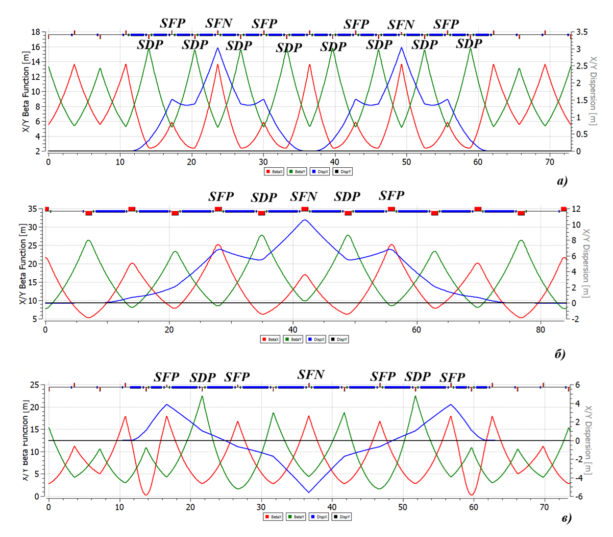
Рисунок 2.
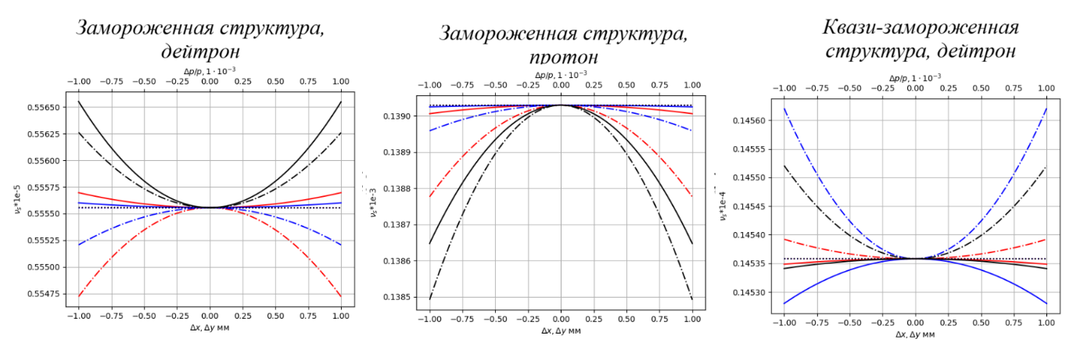
Рисунок 3.
